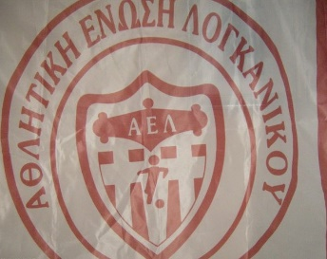

ΑΘΛΗΤΙΚΗ ΕΝΩΣΗ ΛΟΓΚΑΝΙΚΟΥ ΛΟΓΚΑΝΙΚΟΣ 26/01/2022
Δ/ΣΗ : Λογκανίκος Προς : Αμυκλιακό Π.Σ.
Τ.Κ. : 23059
E-mail : chthe@windowslive.com
Τηλ : 6977222328

Ευχετήρια επιστολή

Η Αθλητική Ένωση Λογκανίκου , με την ευκαιρία της συμπλήρωσης 45 ετών απ΄ την ίδρυση του ιστορικού σας σωματείου , εύχεται στην ομάδα του Αμυκλιακού χρόνια πολλά και να συνεχίσετε το σπουδαίο έργο που επιτελείτε όλα αυτά τα χρόνια.
Η παρουσία και η δράση του Σωματείου σας αποτελεί κόσμημα για το Λακωνικό ποδόσφαιρο και γενικότερα για το ερασιτεχνικό ποδόσφαιρο.
Μ’ εκτίμηση
Το Δ.Σ.

